

Siigo Aspel y ASEM se unen en beneficio de más de 7 millones emprendedores y profesionales en finanzas

- La mala administración es la segunda causa de fracaso entre las MiPymes en México: ASEM, 2023
- A través de eventos, capacitaciones y webinars ambas organizaciones buscan mejorar las condiciones de éxito para los emprendedores de México

Ciudad de México, 28 de febrero de 2024.- Siigo Aspel y la Asociación de Emprendedores de México (ASEM) se unen con el propósito de impulsar y facilitar el proceso de digitalización de las MiPyMES mexicanas. Con esta alianza, más de 7 millones de emprendedores, administrativos, financieros, contadores y aquellos interesados en iniciar su propio negocio serán beneficiados a través de capacitaciones, webinars y diferentes acciones que tienen como objetivo el uso de herramientas digitales para mejorar la productividad, capacitar a los beneficiarios y democratizar el acceso a la tecnología.

Entre los temas incluidos en estas actividades, se impartirán cursos sobre definición de costos y precios; dominación del flujo de efectivo; acceso a financiamiento; planificación de las finanzas y automatización de la gestión financiera, entre otros.

“Estamos muy emocionados por este trabajo en conjunto con ASEM que busca apoyar los proyectos de las personas que inician su negocio o que ya tienen uno y quieren formalizarlo; recordemos que cerca del 72% de los empleos a nivel nacional provienen de las MiPyMES, según el Centro de Investigación en Política Pública”, señaló Francisco Schnaas, Country Manager de Siigo Aspel.


Foto cortesía de Siigo Aspel

Schnaas explicó que los emprendimientos suelen fracasar por muchas razones, como la mala administración de la empresa, los problemas de financiación y la falta de conocimiento sobre el mercado, sin importar el rubro del que se esté hablando. Pero no son los únicos problemas a los que se enfrentan, ya que el 33.1% de las empresas tienen retraso en el pago de facturas por parte de clientes, con un promedio de 48.1 días de desfase para la entrega. Según datos de la “Radiografía del Emprendimiento” 2023 de ASEM; el 76% de las empresas cierran durante sus primeros tres años de vida, una estadística que, de acuerdo con el ejecutivo, debe disminuir.

“El objetivo de esta alianza es hacer de México un mejor lugar para emprender y hacer negocios. Queremos que las empresas tengan acceso a conocimientos valiosos que impulsen su desarrollo, faciliten sus procesos administrativos y contables, se digitalicen y aumenten sus posibilidades de éxito a lo largo del tiempo. Datos de ASEM nos muestran que el 22.8% de las empresas aún no utilizan herramientas o servicios digitales de gestión empresarial, lo que indica una buena área de oportunidad para las MiPyMES”, agregó David Ortiz CEO de Siigo Latam.

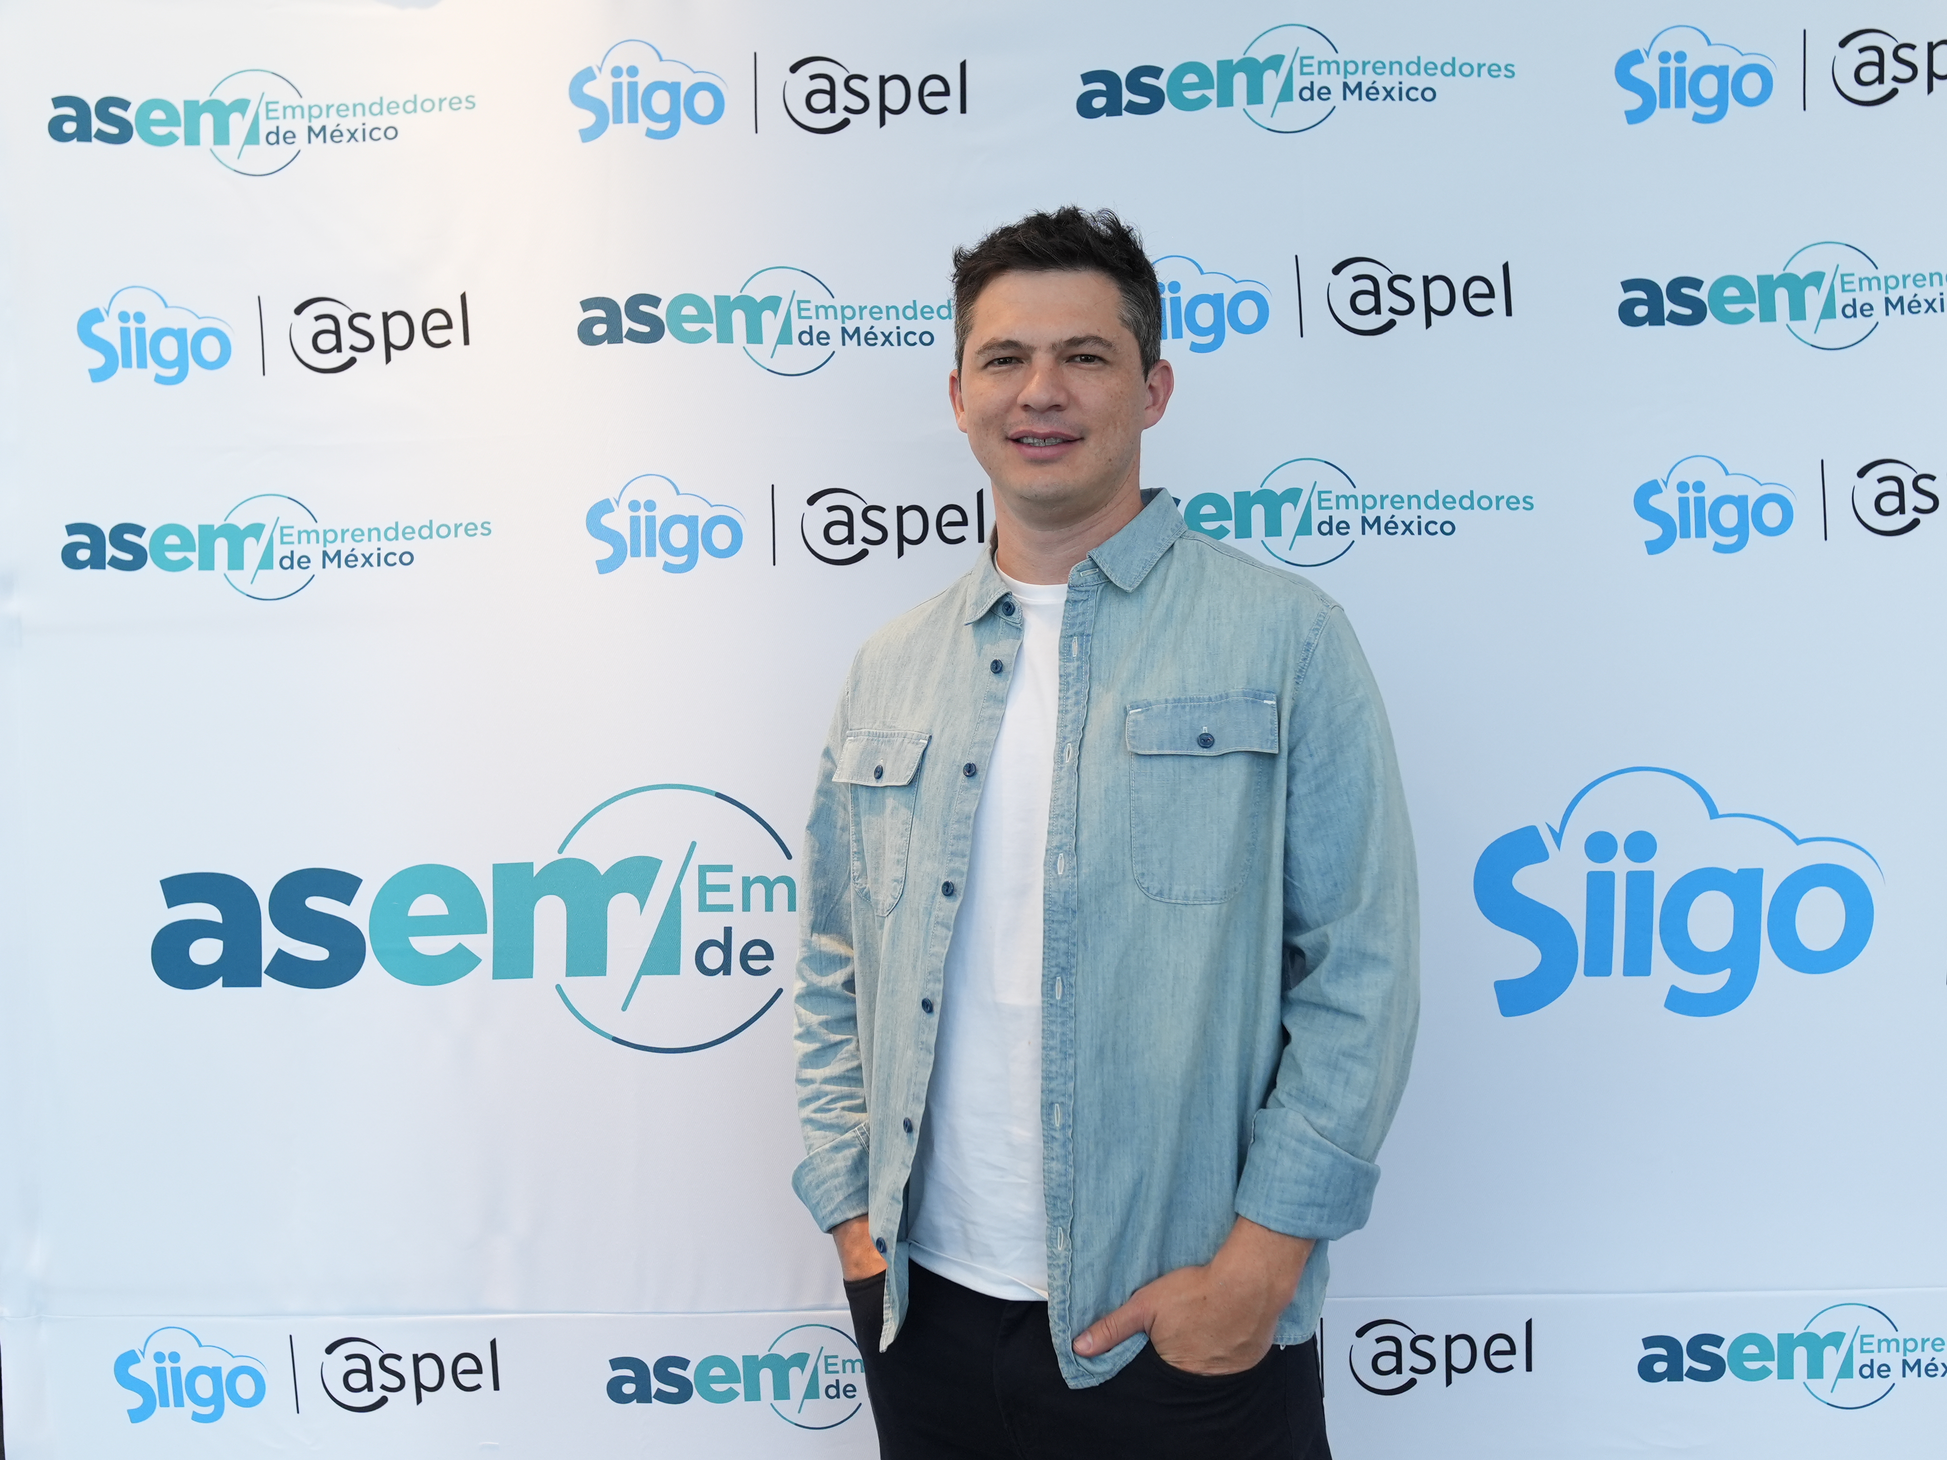
David Ortiz CEO Siigo Latam

El foco de esta alianza también está en aportar herramientas que ayuden a las pequeñas y medianas empresas para que sean más competitivas en un entorno cada vez más cambiante e incierto.

“Estamos muy contentos de haber logrado esta alianza. Se trata de dos organizaciones que comparten un mismo propósito y es impulsar a las y los emprendedores de este país. Este proyecto facilitará y mejorará las relaciones de las MiPyMES y contribuirá con tecnología a cerrar la brecha entre las empresas que nacen y cierran año con año; promoviendo la formalidad y ayudando a las pymes a organizarse para atraer nuevas fuentes de financiamiento, que es uno de los principales dolores”, señaló Juana Ramírez, presidenta del Consejo Directivo de la ASEM.

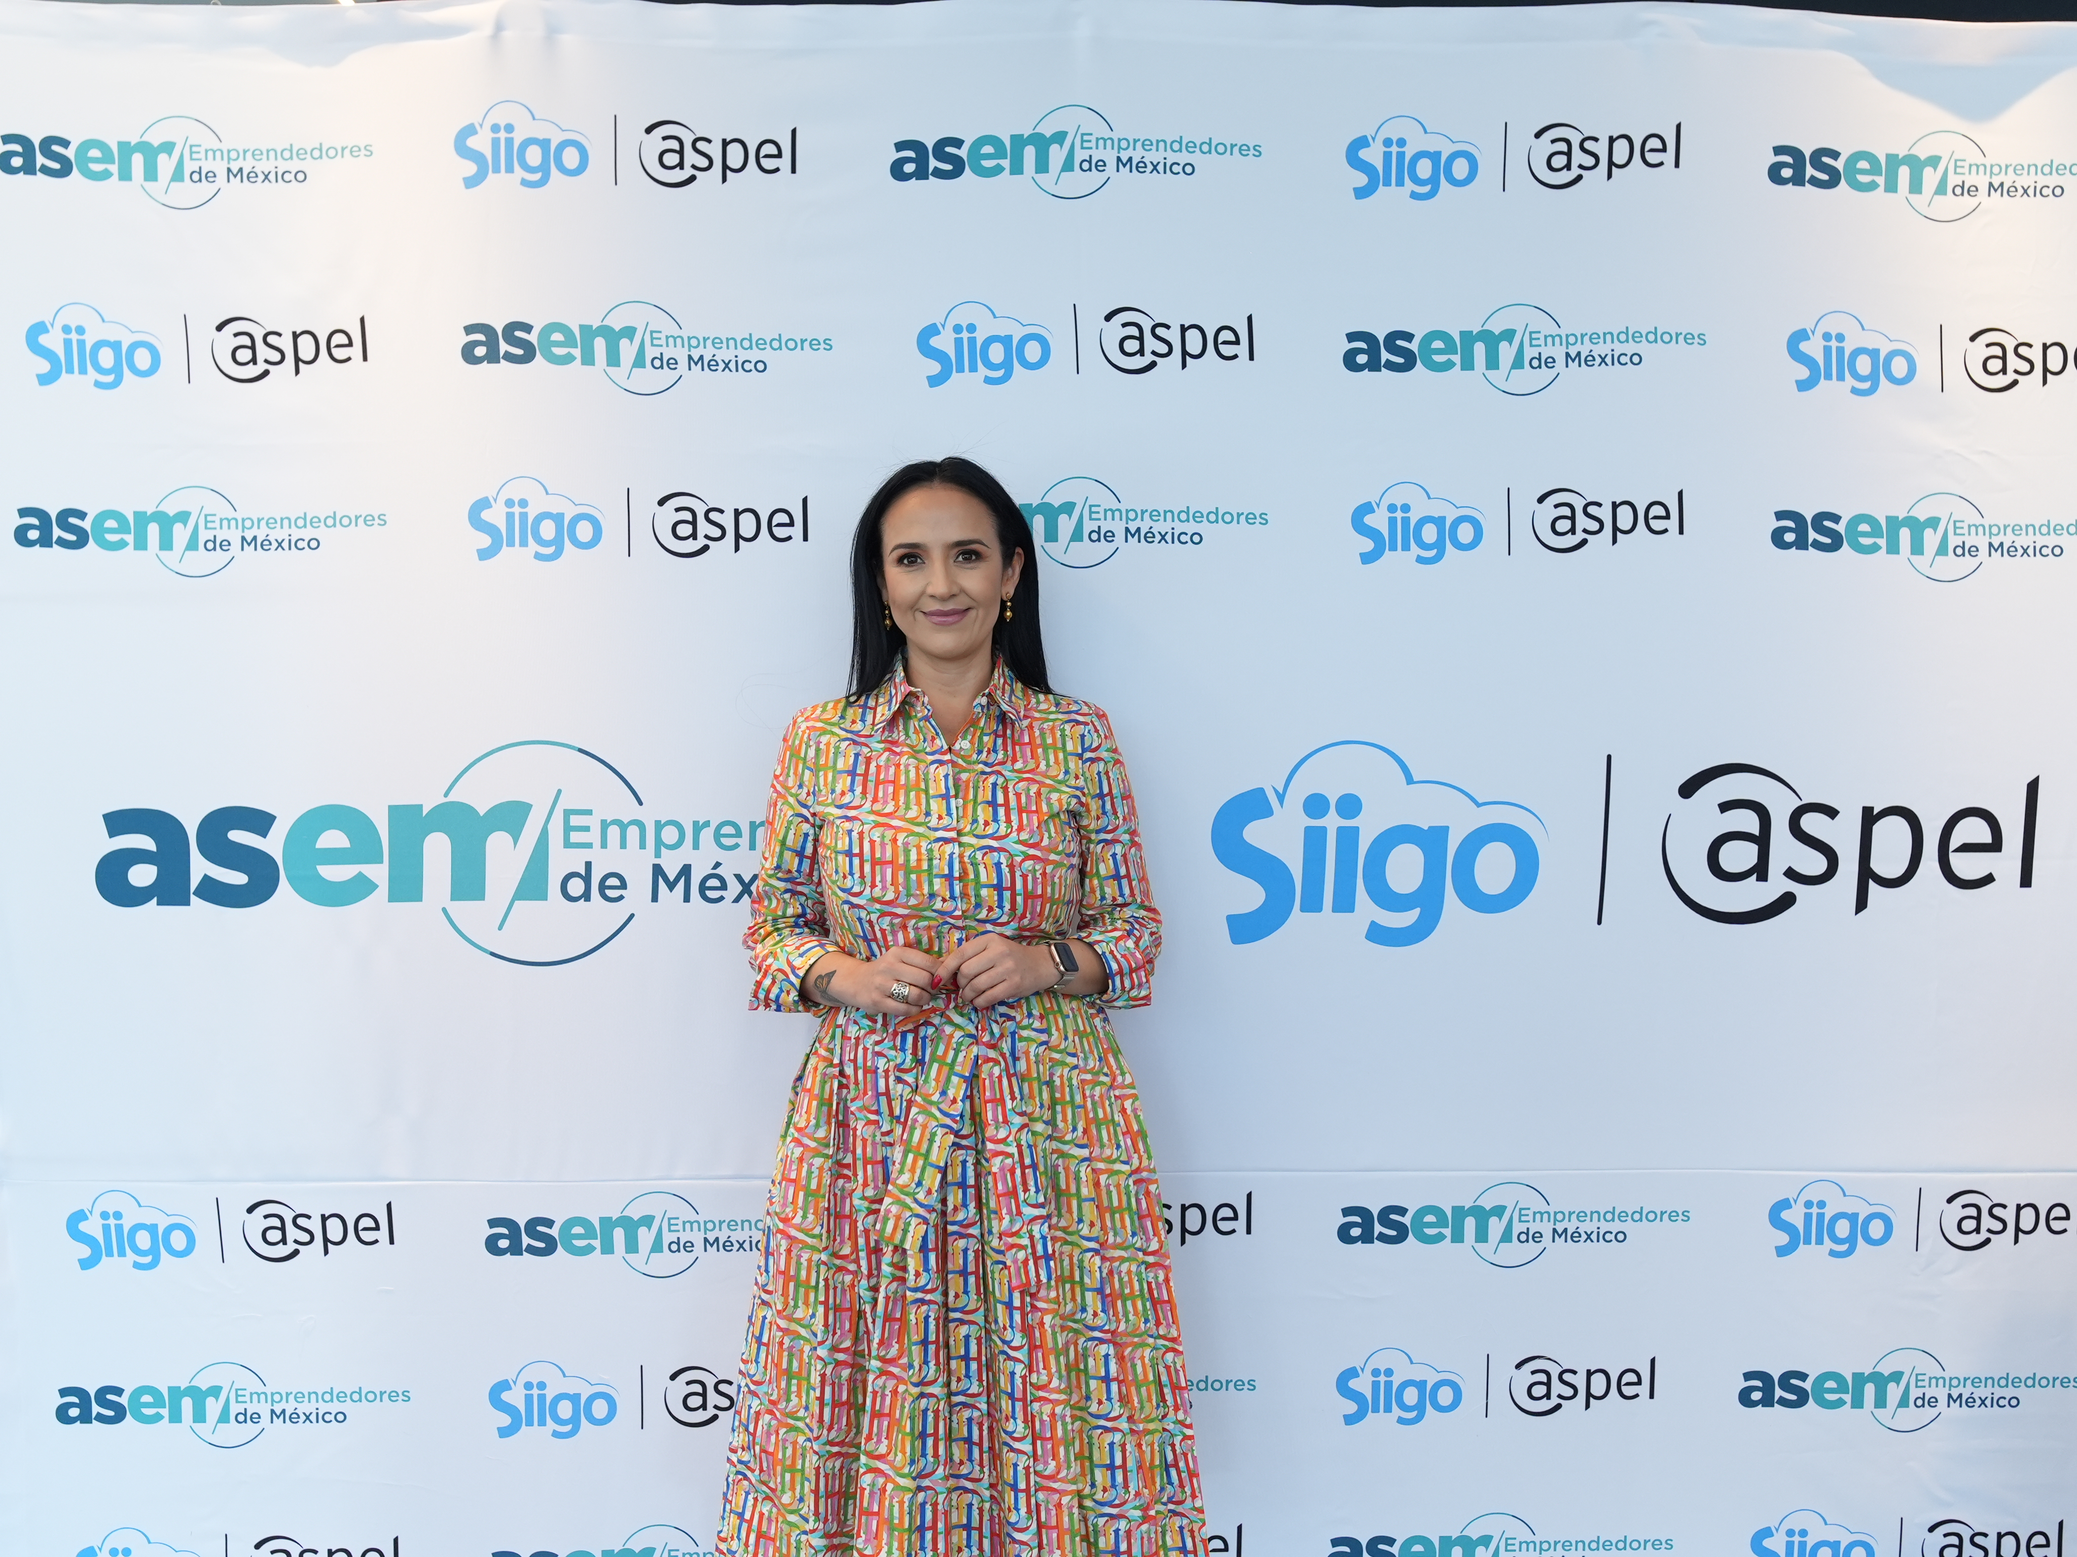
Juana Ramírez, presidenta del Consejo Directivo de ASEM

Siigo-Aspel y ASEM desarrollarán cada vez más actividades mediante esta alianza estratégica para fortalecer la preparación de MiPyMES ante los retos del futuro, ya que el promedio de vida de estos negocios es de 7.8 años, según cifras del INEGI. Una de ellas será un programa de formación para el fortalecimiento de la gestión financiera de las empresas en México.

Esta alianza también lanzará un estudio sobre emprendimiento y la gestión de negocios con la participación de fundadores y fundadoras de empresas (micro, pequeñas, medianas y grandes) de todos los sectores, en los 32 estados del país. Asimismo, habrá cápsulas informativas sobre administración, contabilidad y obligaciones fiscales y laborales.

Ambas organizaciones anunciaron la realización de eventos como conferencias de expertos de ASEM en el evento anual para clientes “Siigo Inspirando LATAM”, y se organizará el foro E-100 que reconocerá a un centenar de emprendedoras y emprendedores este 2024.

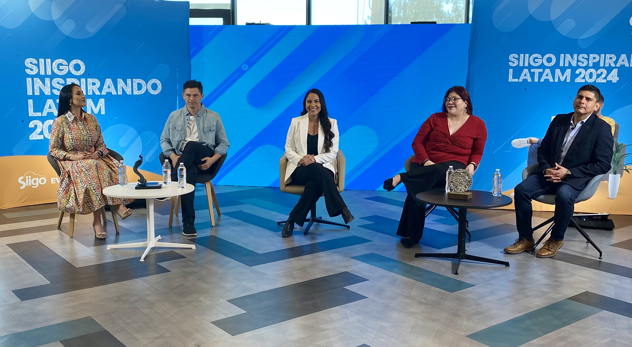
Siigo Inspirando 2024, donde los usuarios de la plataforma pudieron acceder a contenido, cursos y pláticas especializadas

La alianza también lanzará una serie de webinars para emprendedores y presentarán la Cumbre Emprendedora, que reunirá a tomadores de decisiones de los sectores público y privado para discutir temas de relevancia, además de entregar el Premio Impulso Emprendedor de este año.

La colaboración entre Siigo Aspel y ASEM dará la oportunidad a emprendedoras y emprendedores de mejorar sus oportunidades de crecimiento, contribuyendo así a la construcción de un mejor futuro para el país.

¿Quieres saber más sobre estas actividades? Consulta www.siigoaspelmexico.com y www.asem.mx

Contacto de prensa:
Ernesto Roy Ocotla
PR Executive Sr.
ernesto.roy@qprw.co
55 8109 0216

Mafer Galicia Aguilar
PR Assistant
mariafernanda.aguilar@qprw.co
55 5172 9812

***

Sobre Siigo-Aspel:

Es una empresa mexicana líder en el mercado de software administrativo, que brinda servicio a más de 1.2 millones de empresas en México y Latinoamérica.

Como resultado de su innovación en soluciones tecnológicas, automatiza los procesos contables, administrativos, de facturación, de punto de venta y de nómina de las micro, pequeñas y medianas empresas, así como de contadores y emprendedores, con los mejores sistemas en la Nube

Desde febrero de 2022, Aspel fue adquirido por Siigo, compañía colombiana líder en Latinoamérica cuyo propósito es transformar la vida de contadores, empresarios y colaboradores, con el objetivo de fortalecer su estructura tecnológica. Siigo Latam está conformado también por la compañía Memory en Uruguay y Contífico en Ecuador y cuenta con más de 3.000 colaboradores y expertos en el desarrollo de herramientas tecnológicas quienes ayudan a transformar la vida de más de 1.2 millones de contadores y empresarios en Latinoamérica. Con presencia en 5 países, Siigo Latam invierte más del 20% de sus ingresos en tecnología e innovación, con el fin de potenciar su ecosistema tecnológico.

Acerca de la ASEM:
Es una asociación sin fines de lucro que trabaja para hacer de México el mejor país para emprender y hacer negocios. Con más de 38 mil socias y socios, es el movimiento de emprendedores para emprendedores, que representa a las personas fundadoras de empresas en México. ASEM promueve y defiende el emprendimiento a través de un modelo de trabajo que representa las principales necesidades de los emprendedores.
Conoce más en: www.asem.mx

